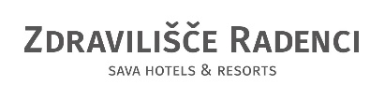
Nedelja, 26.3.2023 ob 19.00 uri

Najbolj znani slovenski bontonolog SAŠA ŽUPANEK

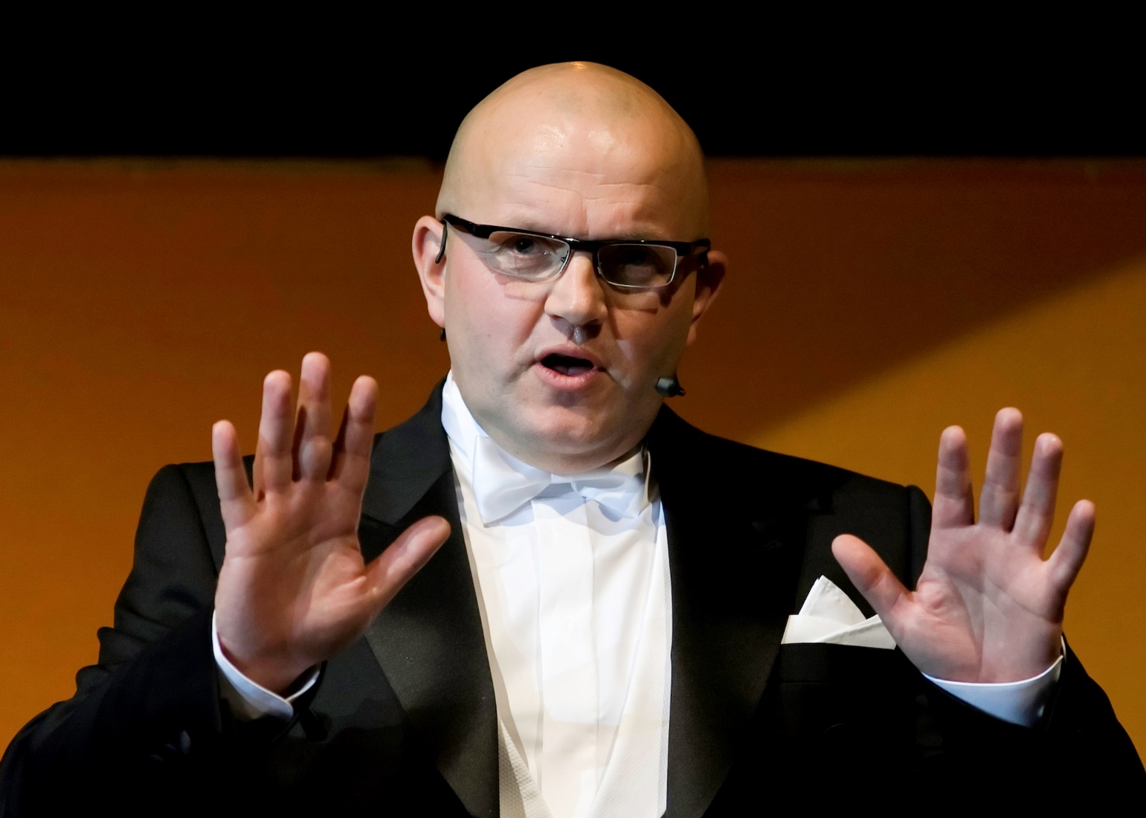

Ki brez dlake na jeziku spregovori o osebah in dejanjih,
ki so sestavni del našega vsakdanjika,
bo na slikovit in izvirno humoren način orisal najpogostejše napake,
ki jih počnemo sami ali opazimo na vsakem koraku pri drugih ljudeh.

Kongresna dvorana hotela Radin
Vstopnica: 13,00 € - eno uro pred predstavo

